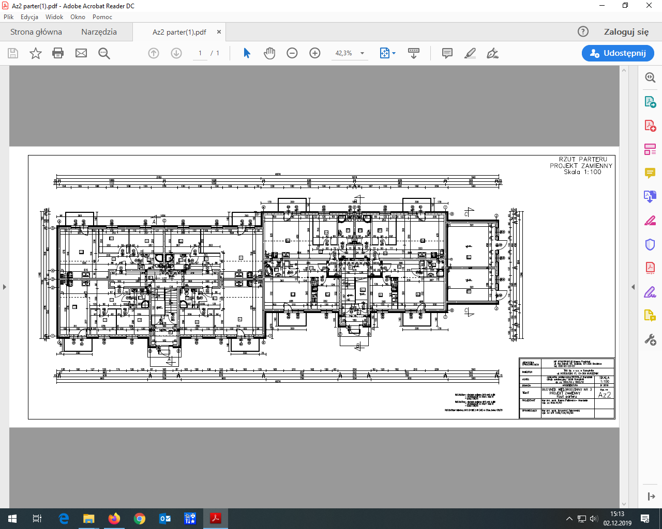

POWTARZALNY RZUT KONDYGNACJI

TBS.271.9.2019

Załącznik nr 5

TBS.271.9.2019

Załącznik nr 5

**STREFA ZABUDOWY**

